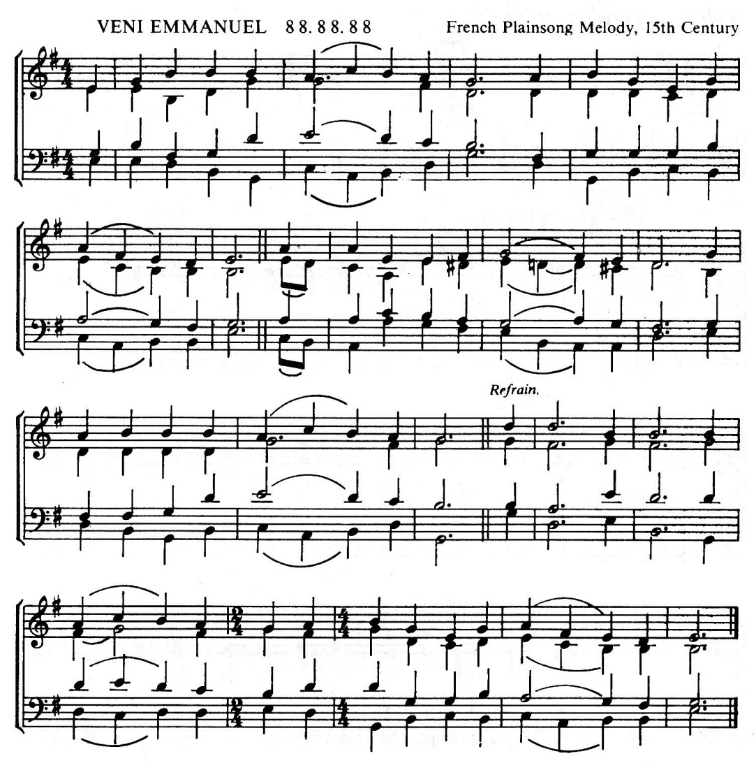
1. Veni, veni, Emmanuel,
11
Captivum solve Israel,
Qui gemit in exsilio
Privatus Dei Filio.
Gaude, gaude! Emmanuel
Nascetur pro te, Israel.

2. Veni, O Sapientia,
Quae hic disponis omnia,
Veni, viam prudentiae
Ut doceas et gloriae.

3. Veni, veni, Adonai,
Qui populo in Sinai
Legem dedisti vertice,
In majestate gloriae.

4. Veni, O Jesse Virgula;
Ex hostis tuos ungula,
De specu tuos tartari
Educ et antro barathri.

5. Veni, Clavis Davidica;
Regna reclude caelica;
Fac iter tutum superum,
Et claude vias inferum.

6. Veni, veni, O Oriens
Solare nos ad veniens;
Noctis depelle nebulas
Dirasque noctis tenebras.

7. Veni, veni, Rex Gentium,
Veni, Redemptor omnium,
Ut salvas tuos famulos
Peccati sibi conscios.

1. O kom, o kom, Immanuël,
Verlos ’t gevangen Israël,
Herstel het van ellende weer,
Zodat het looft Uw Naam, o Heer’!
Verheug, verheug u, Israël!
Hij komt, Hij komt, Immanuël!

2. O come, Thou Wisdom, from on high,
Who orderest all things mightily;
To us the path of knowledge show,
And teach us in her ways to go.

3. O kom, Die onze Heerser zijt,
In wolk en vuur en majesteit.
O Adonai, Die spreekt met macht,
Verbreek het duister van de nacht.

4. O kom, Gij Wortel Isaï,
Verlos ons van de tirannie,
Van alle goden dezer eeuw,
O Herder, sla de helse leeuw.

5. O kom, Gij Sleutel Davids, kom
En open ons het heiligdom;
Dat wij betreden uwe poort,
Jeruzalem, o hemels oord!

6. O kom, o kom, Gij Oriënt,
En maak Uw licht alom bekend;
Verjaag de nacht van nood en dood,
Wij groeten reeds Uw morgenrood.

7. O come, Desire of nations, bind
All peoples in one heart and mind;
Bid Thou our sad divisions cease,
And be Thyself our King of Peace.

Latijn, 12e eeuw

